Navodilo za delo – TJA 8, SRE 27. 5.

- Preveri kratke odgovore na vprašanja v zvezku:
Has Nicoletta made the beds properly? No.
Which phrase does Nicoletta use to describe a clean bathroom? It’s spick and spam.
Has Nicoletta hung out the washing? No.
Name two more things that Nicoletta hasn’t done yet. Clean the shoes, hover under the beds, clean the bath.
How does Nicoletta react at the end? She packs her suitcases. / She wants to leave.

- Preglej svoje odgovore za nalogo U 109/2.
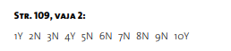

- Danes spoznaš nov glagolski čas, to je The Present Perfect Tense. (Pomembna stvar, ki se potem vleče vsaaaa leta – 9. razred in srednja šola)
Natančno si preberi razlago na naslednjih straneh in jo zapiši / prilepi v zvezek.

THE PRESENT PERFECT TENSE (‘PREDSEDANJIK’)

1. OBLIKA

OSEBEK + HAS / HAVE + 3. OBLIKA GLAGOLA (nepravilni glagoli) / GLAGOL S KONČNICO – ED (pravilni glagoli)

To je pomožni glagol in NE pomeni 'imeti'.
3. oblika glagola se imenuje 'past participle' (pretekli deležnik) in se jo moraš naučiti na pamet. Seznam je v U 198+199.

Primer:
I HAVE PACKED my suitcases. She HAS HUNG out the washing.
pomožni glagol
pravilni glagol s končnico -ed
nepravilni glagol (3. oblika): HANG-HUNG-HUNG (obesiti)
pomožni glagol

TRDILNA OBLIKA NIKALNA OBLIKA
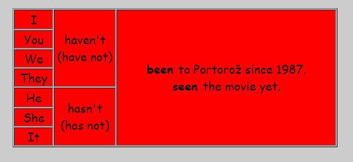
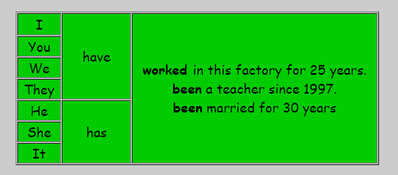

VPRAŠALNA OBLIKA
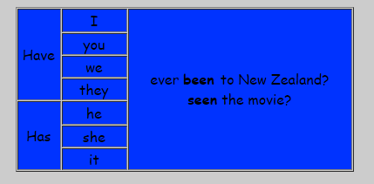
POMEMBNO:
3. oblika glagola se ne spreminja (ni važno, ali je poved trdilna/nikalna/vprašalna).

2. RABA

Slovenščina tega časa ne pozna Prevajamo ga v sedanjik ali preteklik.

Uporabljamo ga:
- za izražanje rezultata ali posledice nekega dejanja, ki se je zgodilo v preteklosti.

He has broken his leg. (V preteklosti je zlomil nogo. Noga je še vedno zlomljena.)

- za opisovanje sprememb, dosežkov oz. dejanj, ki so se začela v preteklosti in še vedno trajajo.

We have been friends for 6 years. (Že 6 let sva prijatelja.)

- za izražanje lastnih doživetij / izkušenj.
She has written a poem. (Napisala je pesem.)

- Reši vaje za utrjevanje časa Present Perfect:
- DZ 109/22
- DZ 110/23+24

- Nauči se prvih 20 glagolov na seznamu U 198 (vse 3 oblike, npr. »be – was/were – been«). Znanje nepravilnih glagolov bomo ob koncu tega poglavja tudi preverjali

